Дистанционный перевыпуск КЭП ЮЛ без личной явки в налоговые органы

Формирование заявления на перевыпуск квалифицированного сертификата ЭП

Доступ к функции формирования электронного заявления на перевыпуск квалифицированного сертификата ЭП в дистанционном режиме предоставляется руководителю юридического лица или лицу, имеющему право действовать без доверенности в отношении организации по ЕГРЮЛ, авторизованному в сервисе «Личный кабинет налогоплательщика Юридического лица» с сертификатом ЭП, выданным УЦ ФНС России.

Переход в раздел осуществляется с главной страницы из блока «Сервисы» по клику на ссылку «Перевыпустить сертификат электронной подписи».
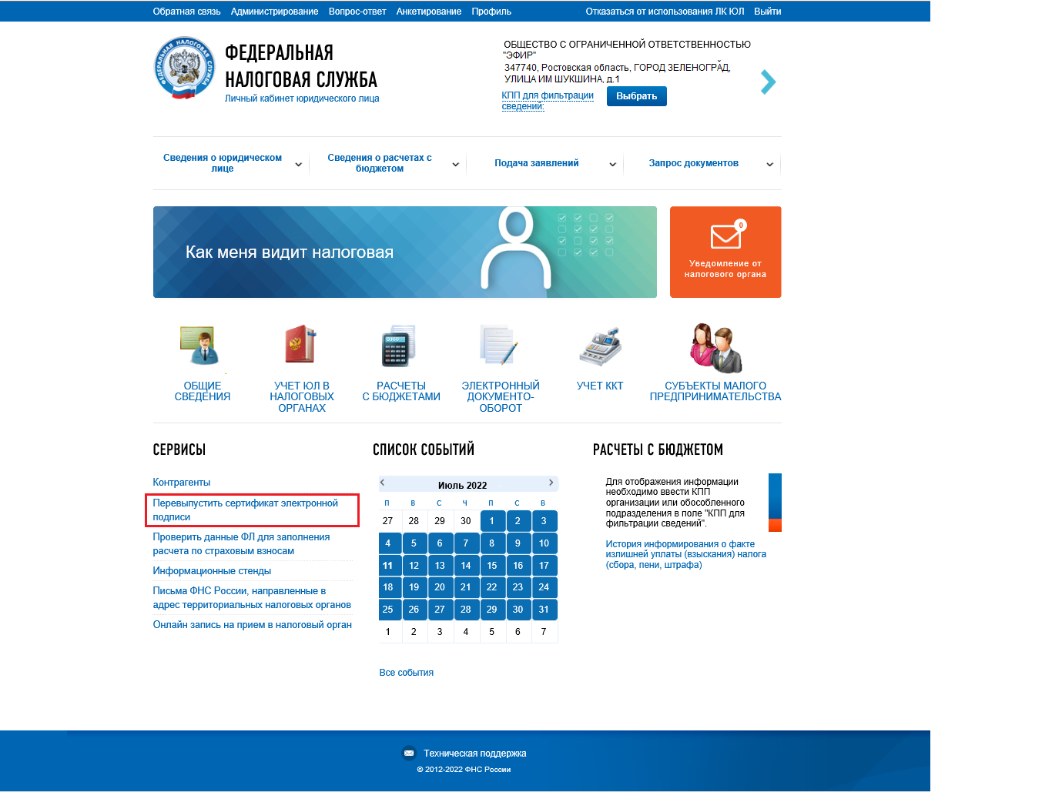
Рис. 1. Страница «Главная страница»
После клика отобразится страница «Информация о заявлениях на перевыпуск сертификата ЭП».

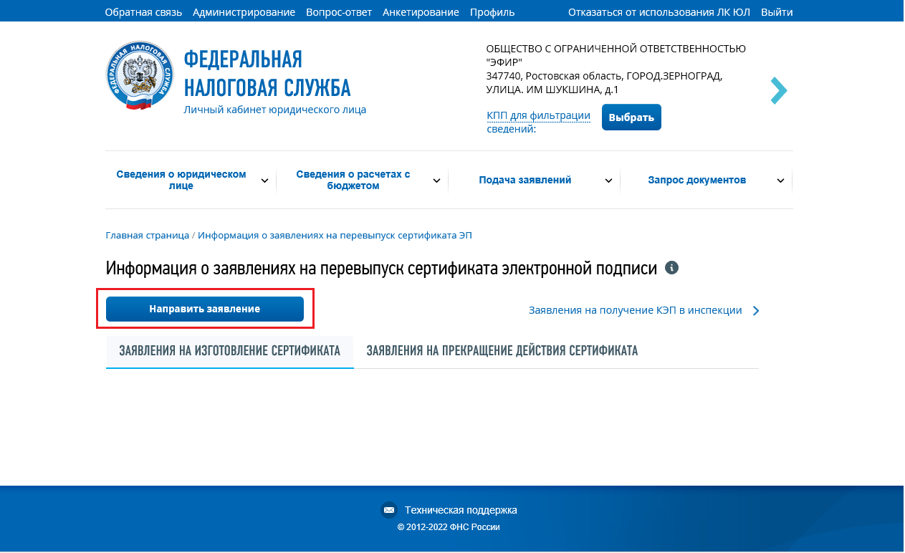

Рис. 2. Страница «Информация о заявлениях на перевыпуск сертификата ЭП»
Для перехода к формированию нового заявления нажмите на кнопку «Направить заявление».
Страница формирования заявления на перевыпуск квалифицированного сертификата электронной подписи (сертификата ЭП) отображается в следующем виде:
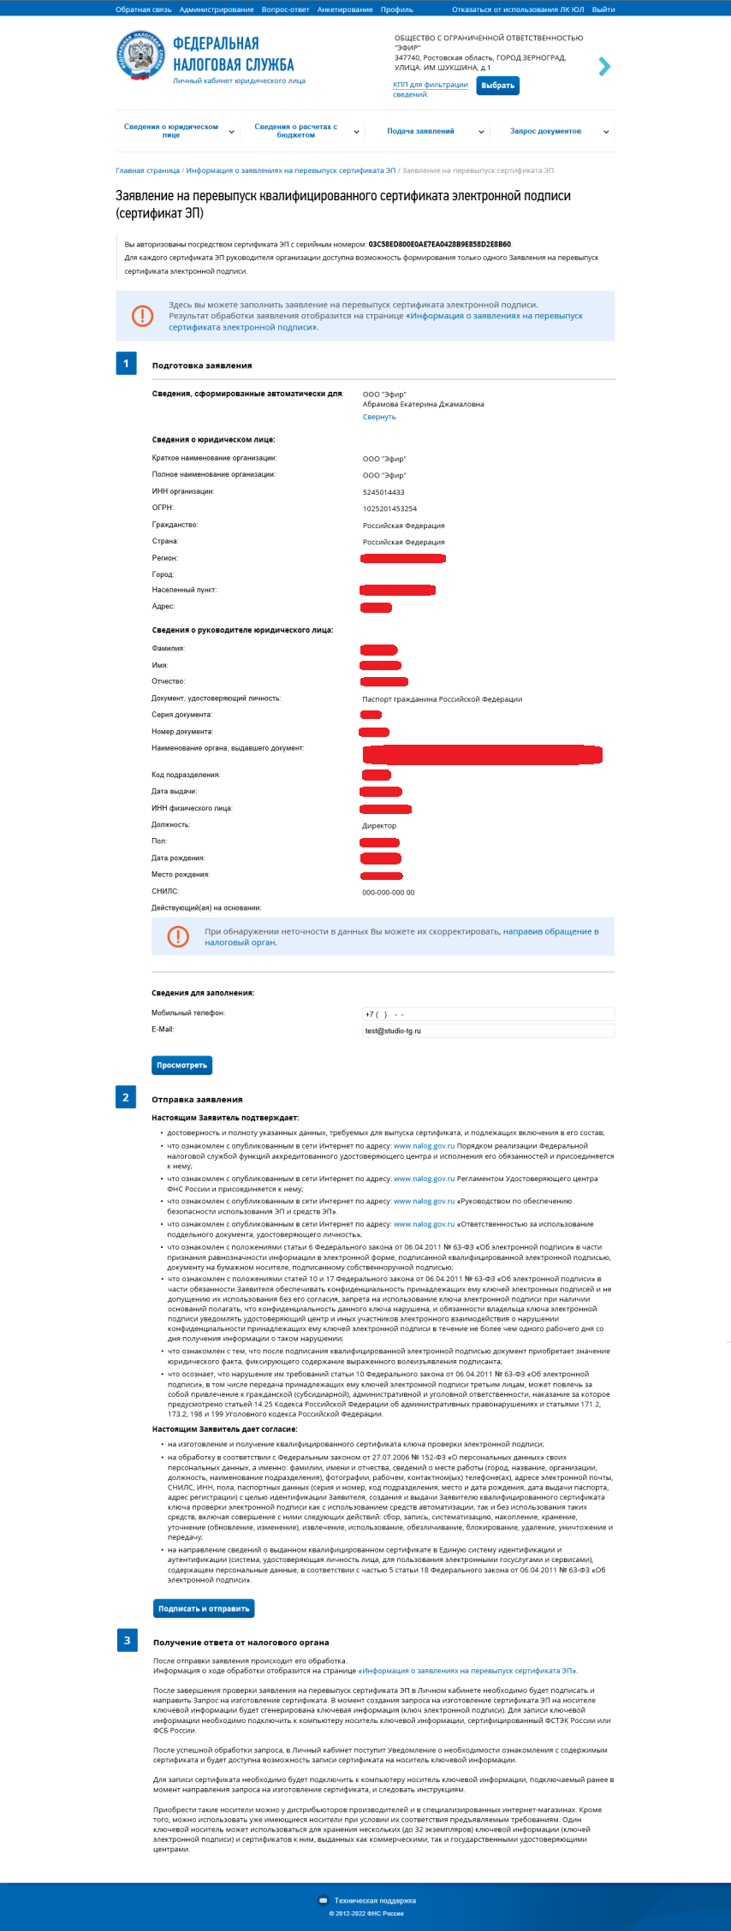
Рис. 3.Страница «Заявление на перевыпуск квалифицированного сертификата ЭП»
Страница представлена в виде пошаговой инструкции.
1 шаг – подготовка заявления.
На 1 шаге отображается блок сведений, сформированных автоматически. Блок сведений сворачивается при клике на ссылку «Свернуть» и отображается в виде:
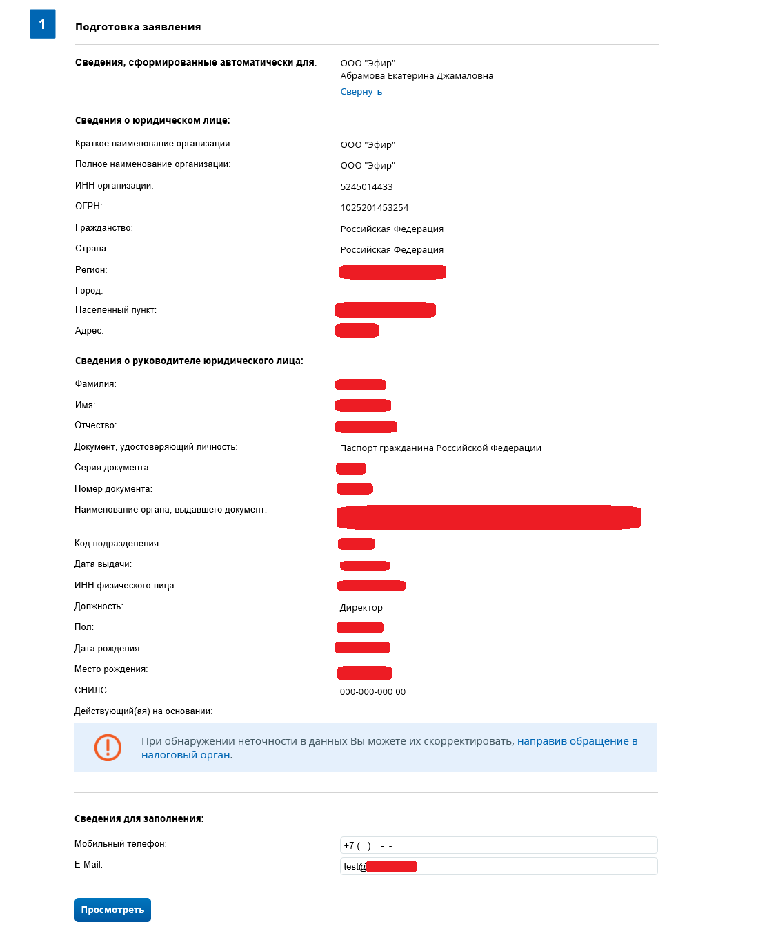
Рис. 4. Блок сведений сформированных автоматически в раскрытом виде
Вы можете просмотреть сформированное заявление перед отправкой, нажав кнопку «Просмотреть».
2 шаг – отправка заявления.
Перед отправкой Заявления убедитесь в корректности информации, заполненной на шаге 1. Для того чтобы передать подготовленное заявление, необходимо нажать кнопку «Подписать и отправить».
3 шаг – получение ответа.
Отследить этапы рассмотрения запроса, а также получить ответ от налогового органа по направленному запросу можно на странице «Информация о заявлениях на перевыпуск сертификата электронной подписи».

Информация о заявлениях на перевыпуск сертификата ЭП
На странице «Информация о заявлениях на перевыпуск сертификата электронной подписи» отображается ход обработки направленного Заявления на перевыпуск сертификата ЭП.
Переход на страницу может быть осуществлен со страницы формирования заявления по ссылке «Информация о заявлениях на перевыпуск сертификата ЭП».
Страница «Информация о заявлениях на перевыпуск сертификата ЭП» отображается в виде:
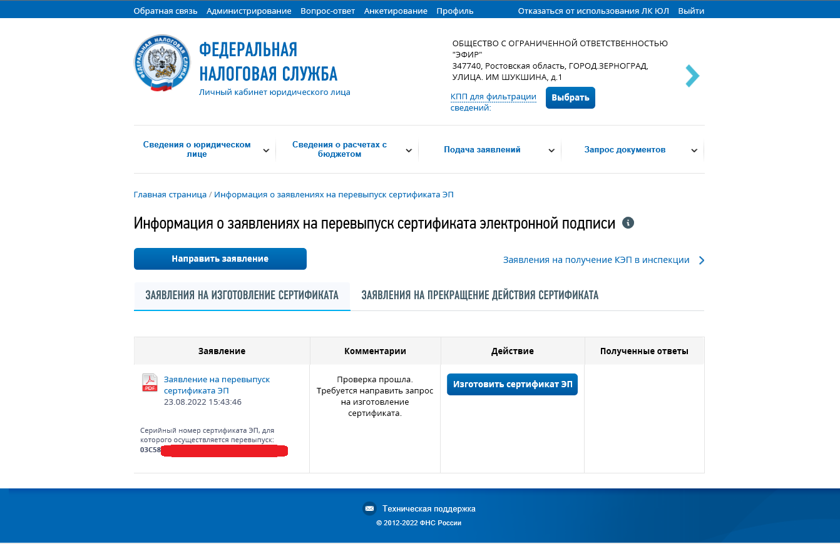
Рис. 5. Страница «Информация о заявлениях на перевыпуск сертификата ЭП»

Содержимое таблицы:
- Заявление – документы, направленные пользователем в процессе перевыпуска сертификата ЭП. Ссылка на скачивание направленного документа в формате *.pdf;
- Комментарии – статус проверки заявления.
- Действие – кнопки управления процессом перевыпуска сертификата ЭП.
- Полученные ответы – документы, полученные в Личном кабинете ЮЛ в процессе перевыпуска сертификата ЭП.

3. Мастер получения сертификата ЭП
Для перехода в мастер получения сертификата ЭП необходимо нажать кнопку «Изготовить сертификат ЭП» на странице «Информация о заявлениях на перевыпуск сертификата электронной подписи».
Страница мастера получения сертификата ЭП представлена в виде пошаговой инструкции и содержит следующие шаги:
- Шаг 1 – Запрос на изготовление сертификата ЭП.
- Шаг 2 – Обработка запроса.
- Шаг 3 – Получение сертификата ЭП.
- Шаг 4 – Отзыв ранее выданного сертификата ЭП.
- Шаг 5 – Установка сертификата ЭП на носитель.
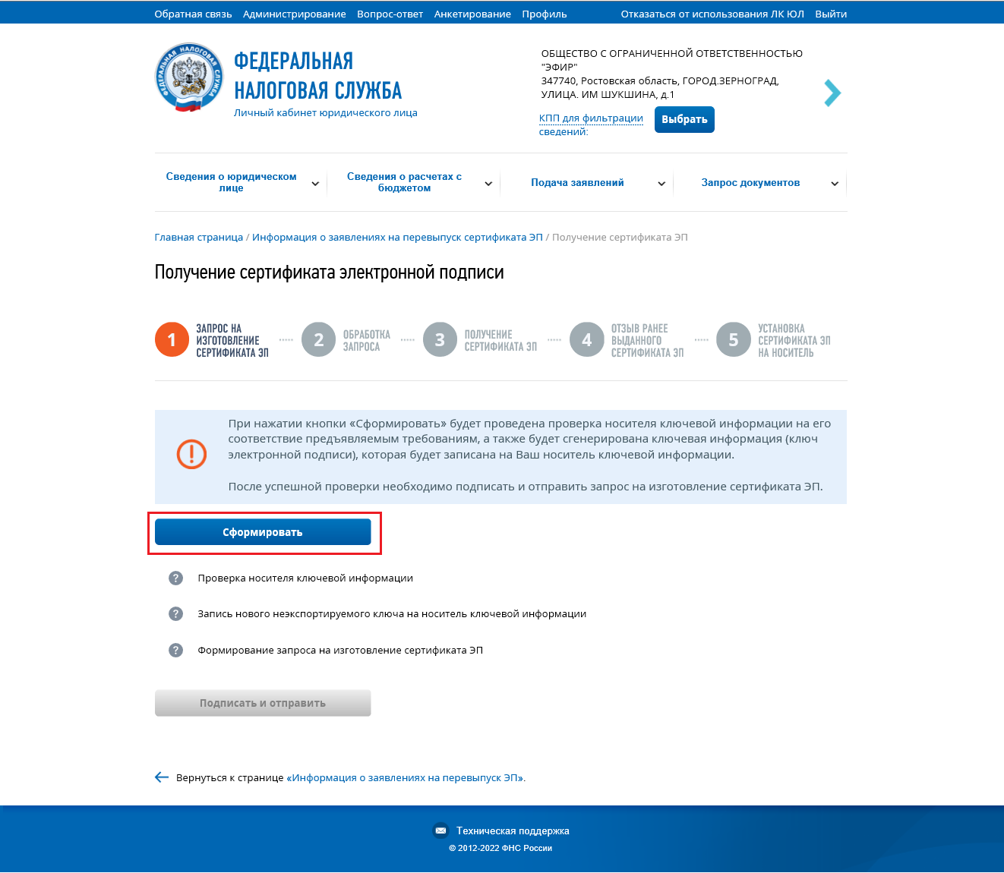

Рис. 6. Страница «Получение сертификата ЭП. Шаг 1 – Запрос на изготовление сертификата ЭП»
На странице «Шаг 1 – Запрос на изготовление сертификата ЭП» необходимо нажать кнопку «Сформировать» и следовать инструкции. После того как запрос на изготовление сертификата ЭП будет сформирован, необходимо нажать кнопку «Подписать и отправить».
После успешной отправки запроса на изготовление сертификата ЭП отобразится страница «Шаг 2 – Обработка запроса».
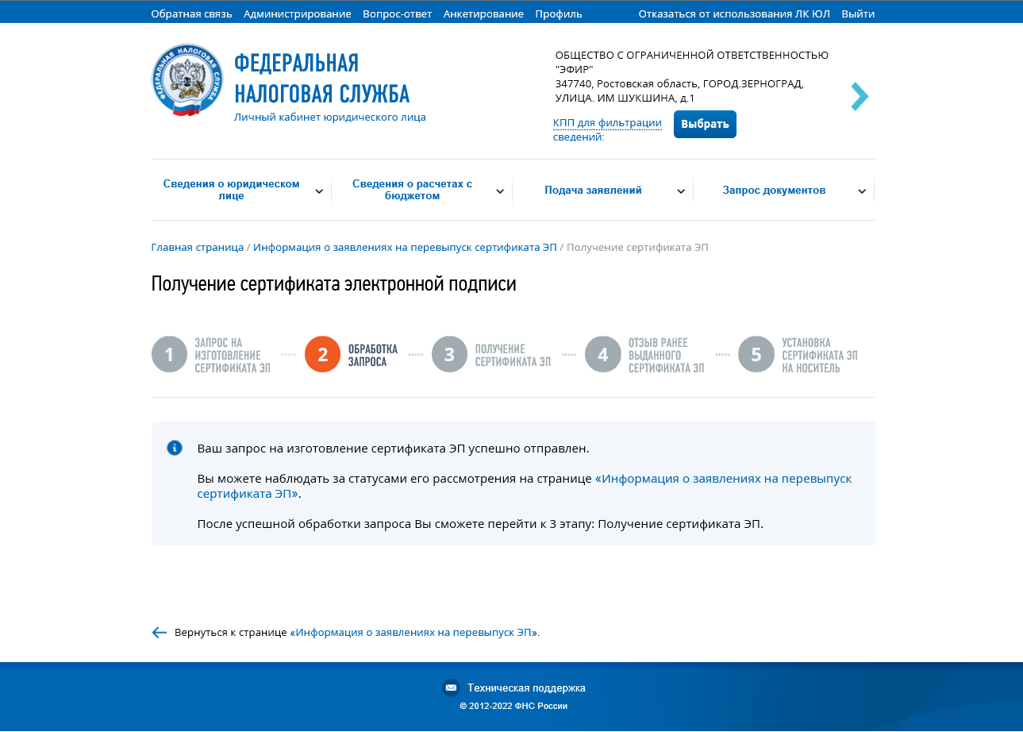
Рис. 7. Страница «Получение сертификата ЭП. Шаг 2 – Обработка запроса»

Для продолжения работы перейдите по ссылке «Информация о заявлениях на перевыпуск сертификата ЭП».
В таблице на странице «Информация о заявлениях на перевыпуск сертификата ЭП» отобразится направленный на предыдущем шаге запрос на изготовление сертификата ЭП.
Для обновления статуса Заявления на изготовление сертификата ЭП нажмите кнопку «Обновить статус». После успешной обработки запроса на изготовление сертификата ЭП в столбце «Действие» появится кнопка «Получить сертификат ЭП».
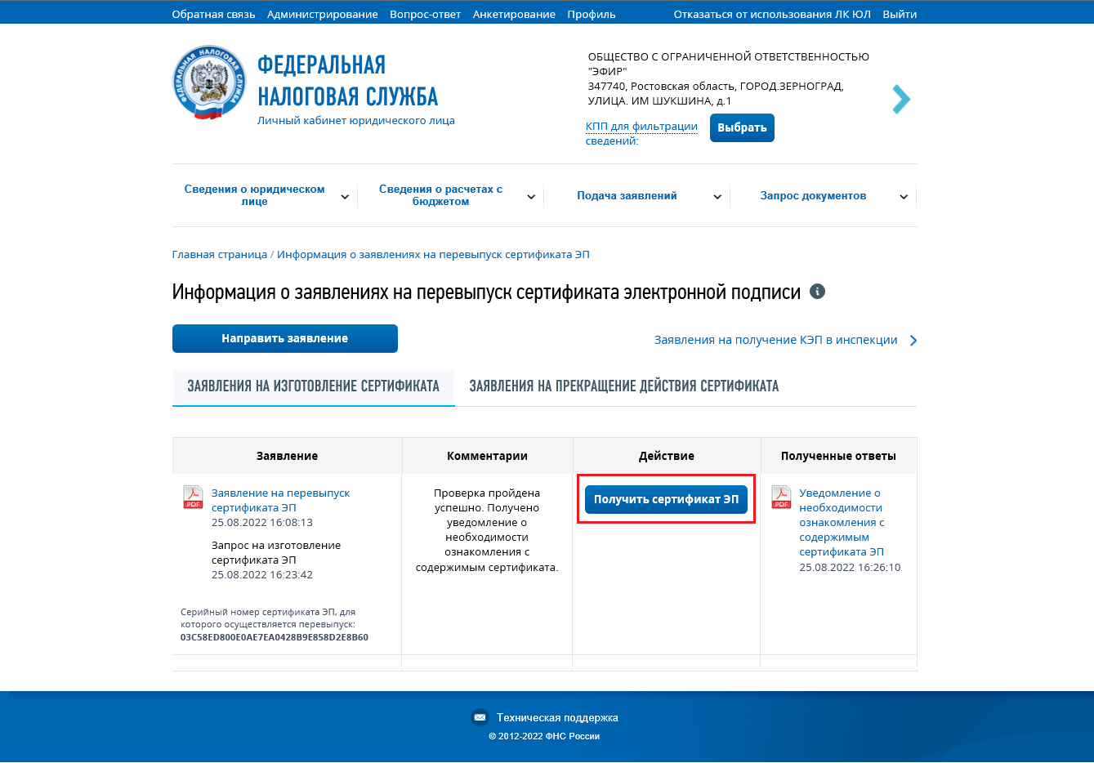

Рис. 8. Страница «Информация о заявлениях на перевыпуск сертификата ЭП. Получить сертификат ЭП»
После клика на кнопку «Получить сертификат ЭП» осуществляется переход в мастер получения сертификата ЭП на Шаг 3 - Получение сертификата ЭП.
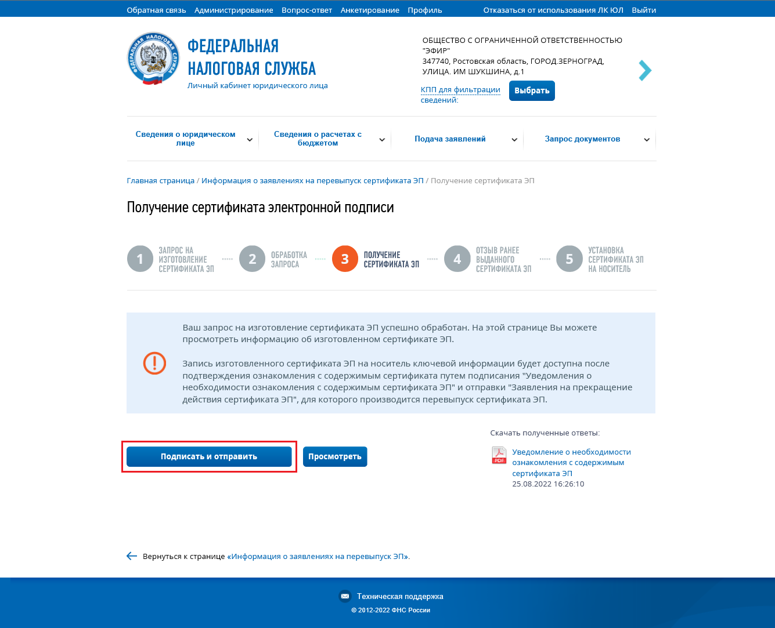

Рис. 9. Страница «Шаг 3 – Получение сертификата ЭП»
На данной странице есть возможность скачать документ «Уведомление о необходимости ознакомления с содержимым сертификата ЭП», кликнув на иконку в правом нижнем углу страницы.
Для просмотра печатной формы документа «Уведомление о получении сертификата ЭП» необходимо нажать «Просмотреть».
Чтобы отправить документ «Уведомление о получении сертификата ЭП» нажмите кнопку «Подписать и отправить».
После успешной отправки документа «Уведомление о получении сертификата ЭП» в списке заявлений на перевыпуск сертификата ЭП в столбце «Действие» отобразится кнопка «Отозвать старый сертификат ЭП».
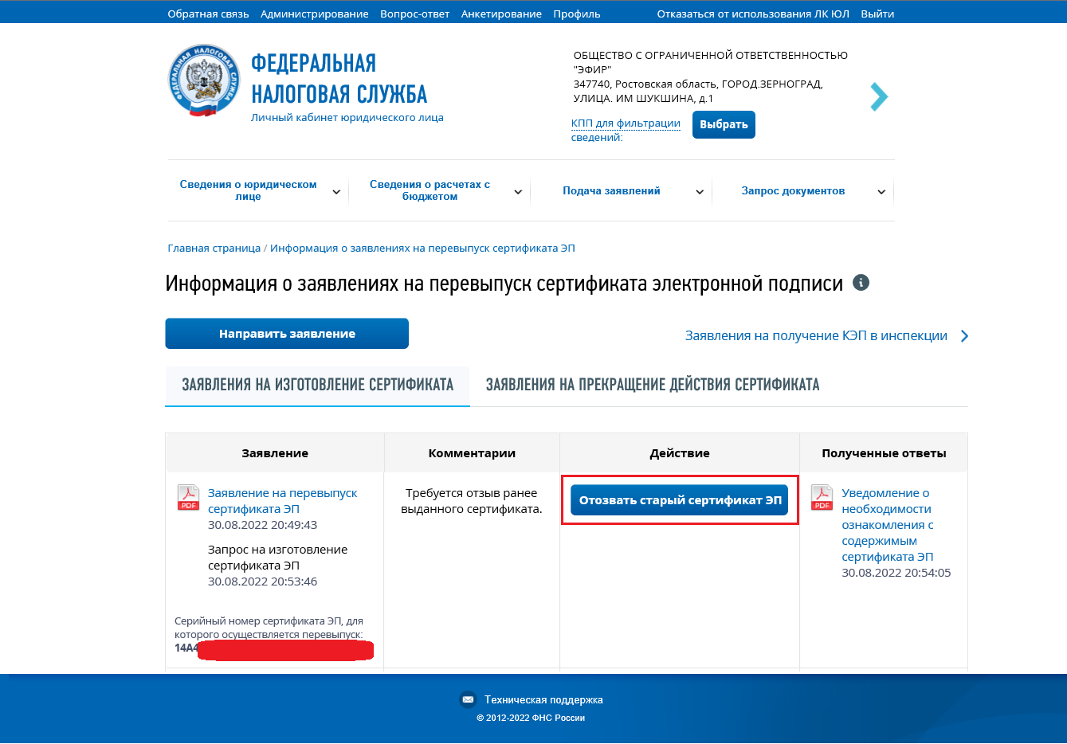

Рис. 10. Страница «Информация о заявлениях на перевыпуск сертификата ЭП. Отозвать старый сертификат ЭП»

После клика на кнопку «Отозвать старый сертификат ЭП» осуществляется переход в мастер получения сертификата ЭП на Шаг 4 – Отзыв ранее выданного сертификата ЭП.
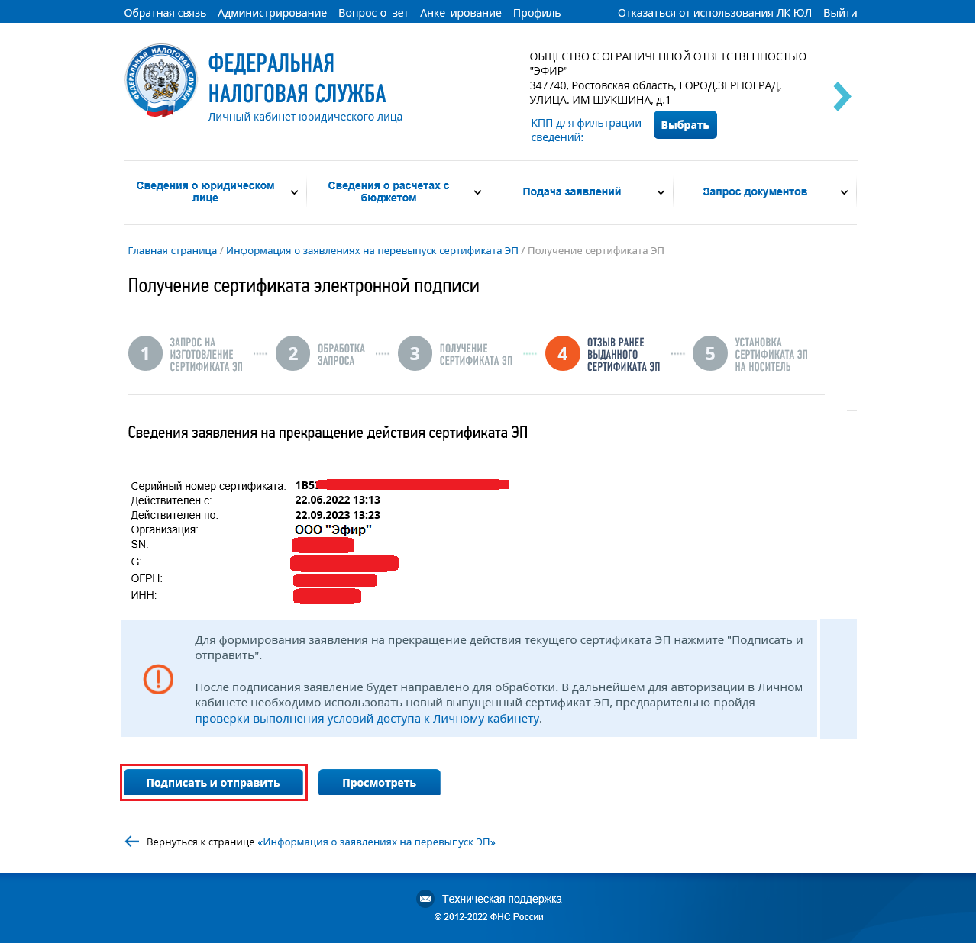

Рис. 11. Страница «Получение сертификата ЭП. Шаг 4 – Отзыв ранее выданного сертификата ЭП»
На странице отображается блок сведений, сформированных автоматически. Вы можете просмотреть сформированное заявление перед отправкой, нажав кнопку «Просмотреть».
Для того чтобы передать сведения заявления на прекращение действия сертификата ЭП, необходимо нажать кнопку «Подписать и отправить».
Информацию о ходе обработки заявления на прекращение действия сертификата ЭП можно просмотреть на странице «Информация о заявлениях на перевыпуск сертификата ЭП», вкладка «Заявления на прекращение действия сертификата».
После успешной отправки заявления осуществляется переход на следующий шаг мастера получения сертификата ЭП – Шаг 5 - Установка сертификата ЭП на носитель ключевой информации.
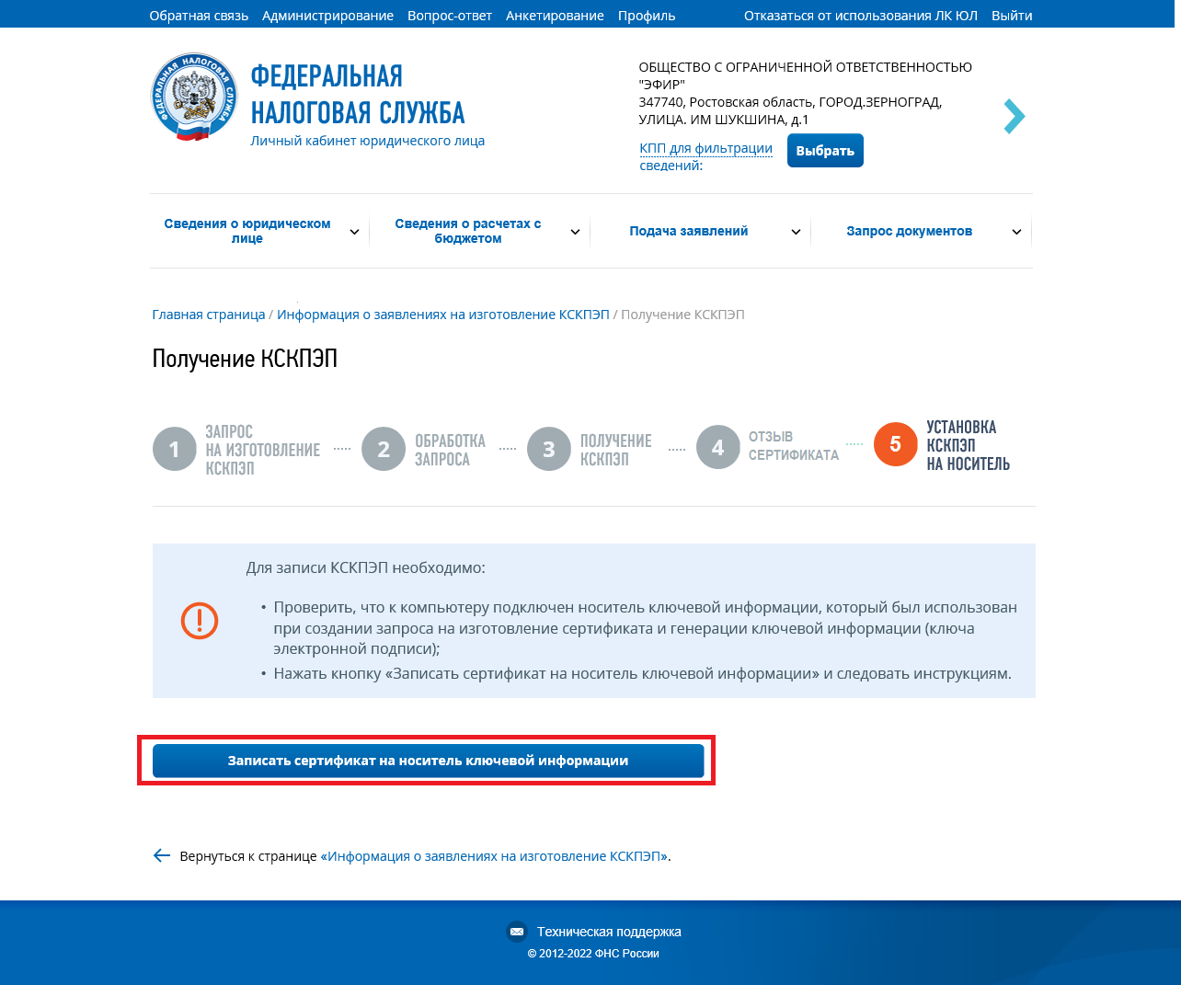

Рис. 12. Страница «Получение сертификата ЭП. Шаг 5 – Установка сертификата ЭП на носитель»
Для записи сертификата ЭП необходимо:
- Проверить, что к компьютеру подключен носитель ключевой информации, который был использован при создании запроса на изготовление сертификата и генерации ключевой информации (ключа электронной подписи).
- Нажать кнопку «Записать сертификат на носитель ключевой информации» и следовать инструкциям.
После успешной записи сертификата ЭП на носитель ключевой информации появится сообщение: «Сертификат ЭП успешно установлен на носитель ключевой информации».

Для дальнейшей работы с новым сертификатом ЭП рекомендуется осуществить «Выход» из сервиса «Личный кабинет налогоплательщика Юридического лица» и выполнить авторизацию, указав новый сертификат ЭП.

